TECNOLOGIE WEB
Esame del 22/01/2016 – Turno 1 B
Tempo a disposizione: 2 ore

ES 1
ES 2
ES 3
ES 4
ES 5

Cognome

Nome

Numero Matricola

REGOLE.
Tramite browser, potete accedere solo a:
- http://www.w3schools.com/
- localhost
- http://www.validome.org/xml/
- http://achecker.ca/checker/index.php
- https://validator.w3.org/

Potete usare Atom per scrivere il codice. Ricordatevi però di copiarlo e incollarlo in questo documento.

ESERCIZIO N. 1 (6 punti)
HTML
Scrivere il codice HTML5 accessibile e semanticamente corretto per realizzare una form che invia con metodo GET i seguenti dati:
- Gruppo di campi descrittivi: Codice, descrizione, quantità (con valore da 1 a 3).
- Gruppo di campi per la scelta del modello: categoria (a scelta tra i tipi Elettrico, Ibrido, Benzina), colore.
Copia-incollare il codice qui (HTML)

ESERCIZIO N. 2 (7 punti)

CSS
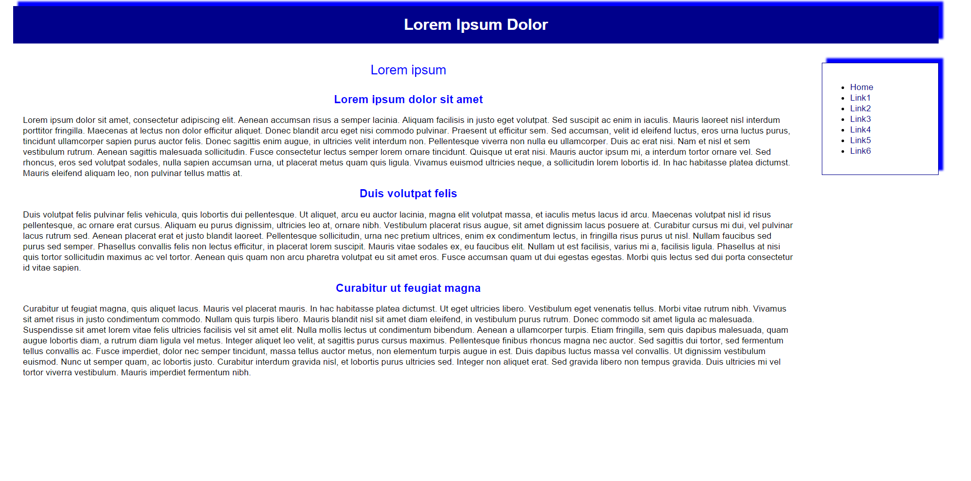Dato il file esercizio_css.html, realizzare il file .css (esterno) così da ottenere il layout e lo stile riportati nello screenshot (preso da Chrome) qui sopra, tenendo in considerazione quanto segue:
- Gli elementi <header>, e <nav> hanno un effetto di ombreggiatura del box, con uno spostamento dell’ombra in alto e a destra (di 10 px). L’ombra è sfocata (l’effetto di sfocatura deve essere di dimensione in px pari alla terzultima cifra del vostro numero di matricola; se questa cifra è uguale a 0 allora considerare 10 px) e di colore blue. Lo sfondo di <header> è di colore darkblue, mentre lo sfondo di <nav> è bianco.
- I link discendenti di <nav> hanno la caratteristica di testo in grassetto e sottolineato in caso di mousehover.
- Gli elementi <nav> e <section> devono essere paralleli, <nav> a destra (occupando circa il 10% della larghezza della finestra del browser, inclusi margini e padding) e <section> a sinistra (occupando circa l’85% della larghezza della finestra del browser, inclusi margini e padding).
- Tutte le dimensioni (del testo, di larghezza dei blocchi, di margini e di padding) sono espresse con dimensioni relative e mai assolute.
- Il layout deve essere liquido (responsive design).

Non sono ammesse modifiche al file esercizio_css.html.

Copia-incollare il codice CSS qui

ESERCIZIO N. 3 (6 punti)

DTD
Dato il file XML definire un DTD che lo validi.

Le regole da implementare sono:
- “discussione_elaborati_2016” è un elemento che:
  - può contenere l’attributo “descrizione”;
  - deve contenere almeno un elemento “discussione_elaborato”;
- “discussione_elaborato”:
  - Deve contenere l’elemento “data”;
  - deve contenere un elemento “gruppi”;
- “data”:
  - ha l’attributo “ora_inizio”;
  - può avere l’attributo “ora_fine”;
- “gruppi” deve contenere almeno un elemento “gruppo”;
- “gruppo”:
  - può contenere un elemento “nome”, che se esiste è il primo figlio di “gruppo”; La presenza dell’elemento dipende dal vostro ultimo numero di matricola, se è dispari, allora l’elemento deve essere presente; se è pari può essere presente.
  - deve contenere almeno un elemento “discussione_elaborato”;
  - contiene almeno un elemento “studente”.
- “studente”:
  - ha l’attributo “email”;
  - può contenere gli elementi: “nome” e “cognome” (o li contiene entrambi o non li ha e se li ha sono primo e secondo figlio dell’elemento);
  - deve contenere l’elemento “matricola”.

Copia-incollare il codice DTD qui

ESERCIZIO N. 4 (6 punti)
JavaScript
Dato il file html 'esercizio_javascript.html' in allegato, creare il codice JavaScript o jQuery che permetta di:
- Quando la pagina è caricata, cambiare il colore di background a tutti i div con classe “descr_libro”, assegnandogli il colore “#daedef” e bordo arancione.
- Se l’utente clicca sul div con classe “titolo_libro”, il div con classe “descr_libro”, relativo a quella sezione, deve dissolversi e il testo del div nella classe “titolo_libro” dovrà diventare bianco e il background arancione. Se, invece, il div con classe “descr_libro” è non visibile, al click dovrà apparire in dissolvenza e dovrà essere ripristinato lo style di default in “titolo_libro”.
- Se il puntatore è nell’area del div con classe “titolo_libro”, il testo deve diventare “n” px di grandezza, con “n” uguale alla somma tra la penultima cifra del vostro numero di matricola e la dimensione inziale del font - se la penultima cifra del vostro numero di matricola è zero, allora considerare 10 -, per poi tornare al valore inziale quando il puntatore è fuori dall’area.

Ovviamente non è possibile modificare il file html.

Copia-incollare il codice JavaScript o jQuery qui

ESERCIZIO N. 6 (7 punti)
PHP
Scrivere il codice PHP che data la form nel file 'esercizio_PHP.php' permetta di mandare i dati con metodo GET alla pagina “info.php”. In questa pagina, occorrerà:
- controllare che tutti i dati passati tramite get non siano nulli, altrimenti mostrare un messaggio di errore;
- controllare che il valore della matricola inserita dall’utente sia effettivamente presente nel db nella tabella “Studenti_registrati”, campo “Matricola” (tabella precedentemente creata e popolata). In caso contrario mostrare il messaggio di errore “Studente non registrato”;
- controllare che il valore di “nome” e di “cognome” in GET, corrispondano effettivamente al campo “nome” e al campo “cognome” nella riga identificata dalla matricola. In caso contrario restituire errore “Dati non corrispondenti con quelli memorizzati”;
- Se non si verificano errori, stampare il messaggio “Dati corrispondenti a quelli della registrazione”.

Copia-incollare il codice PHP qui

